,,SZKÓŁKA” PŁOCK, PIERWSZA
szkółka piłki nożnej
w Płocku (już 22 lata)
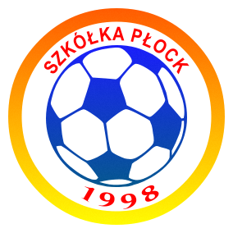

www.szkolkaplock.pl
na stronie link do facebooka

Przyjmuje zainteresowanych na zajęcia odbywające się w SP nr 2
(ul. F. Piaska 5 – Międzytorze).

Prowadzimy nauczanie piłki nożnej przez:
- ćwiczenia techniki oraz gry i zabawy piłkarskie,
- ćwiczenia koordynacji ruchów,
- uzupełniamy zabawami w innych grach zespołowych.

Do zajęć kwalifikowani są uczniowie klas II i I, czyli rocznik 2012, 2013.

PROPONUJEMY: (Zajęcia na orliku lub na sali, przy deszczu i niskiej temperaturze na sali):
- nowoczesne metody nauczania piłki nożnej dla dzieci oparte na wzorcach szkółek „Ajaxu” Amsterdam i FC Barcelona (koordynacja ruchów, technika),
- trenera piłki nożnej p. Janusza Mikołajczyka (trener UEFA A), pierwszego i wieloletniego trenera siedmiu młodzieżowych reprezentantów Polski w piłce nożnej (m.in. Pawła Sobczaka, Piotra Cichosza, Macieja Trepki),
- możliwość wyjazdu na obozy letnie - piłkarskie z programem turystycznym
i kulturalnym,
- wyjazdy na mecze i na turnieje piłkarskie,
- mecze i turnieje w drugiej części każdych zajęć,
- dla każdego lekka piłka nożna na zajęcia.

STAŁE TERMINY ZAJĘĆ:

WTORKI 17⁰⁰ – 18³⁰ Orlik przy SP nr 2 lub sala/ w zależności od pogody.

CZWARTKI 17⁰⁰ – 18³⁰ Orlik lub sala/ jak wyżej.

ILOŚĆ MIEJSC OGRANICZONA.

Zajęcia płatne miesięcznie, do dziesiątego dnia miesiąca w godz. 18³⁰ - 19⁰⁰

Zapisy i bliższe informacje w SP nr 2 (ul. F. Piaska 5 - Międzytorze)
przed zajęciami lub pod nr tel. 608-508-882 Janusz Mikołajczyk .

